**Správa Krkonošského národního parku**

se sídlem Dobrovského 3, 543 01 Vrchlabí zastoupená PhDr. Robinem Bóhnischem, ředitelem IČO: 00088455

DIČ: CZ00088455

jako pronajímatel (dále jen „pronajímatel" či „Správa KRNAP")

- na straně jedné - a

**SKIMUa.s.**

se sídlem U Golfu 565, 109 00 Praha 10 - Horní Měcholupy zastoupená Martinem Bučkem, členem představenstva IČO: 28211073

DIČ: CZ28211073

zapsána v obchodním rejstříku vedeném u Městského soudu v Praze pod spis. zn. B 13278 jako nájemce (dále jen „nájemce")

- na straně druhé -

uzavírají podle ustanovení § 2201 a násl. zákona č. 89/2012 Sb. (dále jen „NOZ"), a podle § 27 zákona č. 219/2000 Sb., ve znění pozdějších změn a doplňků, tento

**Dodatek č. 3**

**k nájemní smlouvě č. SMLN-22-60/2019**

(dále jen „dodatek")

I

**Úvodní ujednání**

Smluvní strany uzavřely dne 22.12.2019 nájemní smlouvu č. SMLN-22-60/2019, ve znění Dodatku č. 1 ze dne 16.03.2021 a Dodatku č. 2 ze dne 06.05.2024. Z důvodu změny rozšíření předmětu nájmu v souvislosti s dodatečným povolením stavby „Zasněžování v areálu U Kostela, Malá Úpa" ve smyslu projektové dokumentace zpracované Ing. Blankou Matějkovou, vodohospodářská projekce (č. zak. 6/2024), se smluvní strany dohodly na uzavření dodatku k této smlouvě.

**II**

**Předmět dodatku**

ČI, V, odst. 2) znění smlouvy se ruší, a nahrazuje se následujícím zněním:

*2) Roční nájemné se stanovuje dohodou ve výši 326.637,- Kč (slovy: tři sta dvacet šest tisíc šest set třicet sedm korun českých).*

Smluvní strany se dohodly na tom, že nájemné za rok 2024 bude uhrazeno v plné výši ročního nájemného.

Přílohy

• Příloha č. I znění smlouvy se nahrazuje Přílohou č. I tohoto dodatku.

• Příloha č. II znění smlouvy se nahrazuje Přílohou č. II tohoto dodatku.

Ostatní ustanovení nájemní smlouvy zůstávají beze změny.

Ill

**Další ujednání**

1) V souladu se zněním nájemní smlouvy před uzavřením a nabytím účinnosti dodatku č.2 bylo nájemné za kalendářní rok 2024 již ke dni 12.04.2024 uhrazeno, a to ve výši 353.903,- Kč.

2) Smluvní strany se vzhledem k předchozímu užívání dříve právně neošetřené části p.p.č. 26/3 v k.ú. Dolní Malá Úpa nájemcem dohodly na zpětném vyrovnání nájemného za období od 01.01.2017 do 31.12.2023, které činí 27.266,- Kč (slovy: dvacet sedm tisíc dvě stě šedesát šest korun českých).

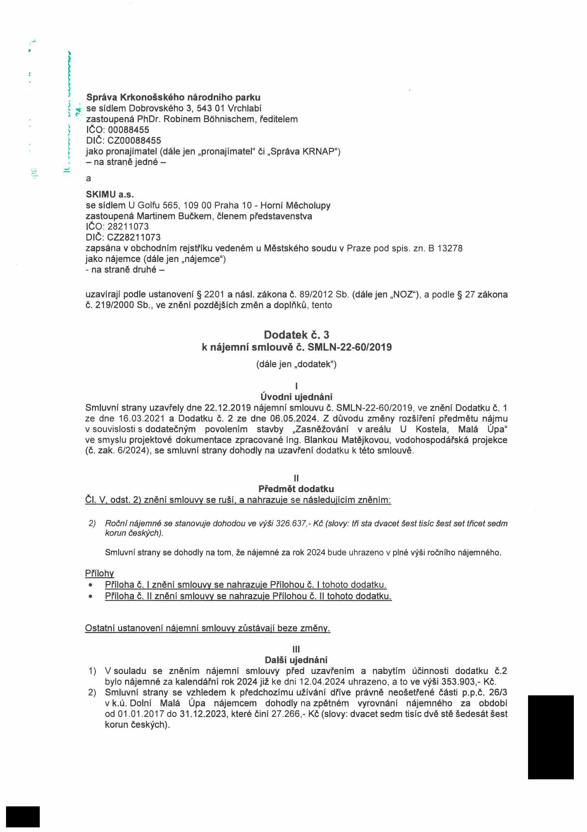

*w*

3) Smluvní strany se tímto dohodly na tom, že zpětné vyrovnání nájemného dle odst. 2) tohoto článku bude zaúčtováno proti přeplatku vzniknuvšímu úhradou dle odst. 1) tohoto článku vůči nové roční sazbě nájemného dle čl. II tohoto dodatku, a že jejich finanční nároky ve vazbě na nájemné za kalendářní rok 2024 tedy jsou vůči druhému subjektu vyrovnány.

**IV**

**Závěrečná ujednání**

Dodatek je platný dnem jeho podpisu smluvními stranami. Smluvní strany tímto souhlasí se zveřejněním celého znění smlouvy včetně jejích dodatků v registru smluv. Dnem zveřejnění v registru smluv nabývá tento dodatek účinnosti.

Dodatek je sepsán ve čtyřech vyhotoveních, každý z účastníků obdrží dva stejnopisy. Účastníci prohlašují, že jsou si vědomi právních následků spojených s uzavřením tohoto dodatku, a že jej uzavírají na základě svobodné, vážné vůle, bez jakéhokoliv nátlaku.

Seznam příloh: Příloha č.l - Seznam pozemků - údaje dle KN a výměry předmětu nájmu Příloha č.ll - Mapový zákres - vymezení předmětu nájmu

Ve Vrchlabí dne: **- g -07- 20?t** V Praze dne: **s.** © ěcholuov 10

8211073

(K^onošsVho nat

Sv"a'a . uj®Pr- Robin Bóhnisch, ředftej i

>43 0\ VRC1 ( Z0008S4S^ronajímatel nájemce

lC.0tíO»«455 24.’

Za správnost: č. 04

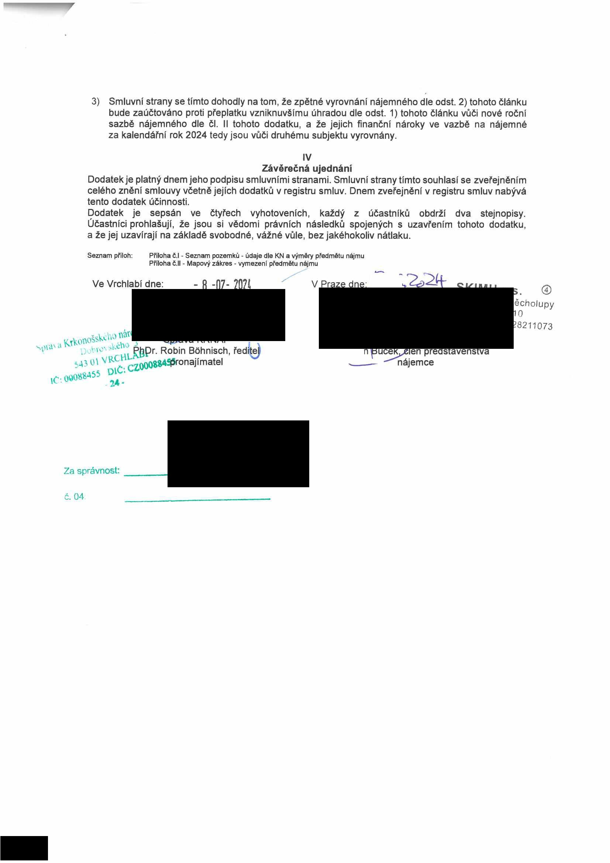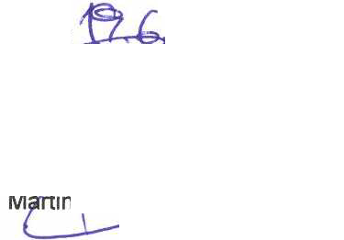

**Příloha č.l**

**obec kat území druh pare. č. druh pozemku výměra LV výměra evidence [m2] č. předmětu nájmu [m2]**

Malá Úpa Dolní Malá Úpa KN 15/3 lesní pozemek 748 408 * 13

Malá Úpa Dolní Malá Úpa KN 24 vodní plocha 8 718 408 * 800

Malá Úpa Dolní Malá Úpa KN 26/3 trvalý travní porost 299 408 299

Malá Úpa Dolní Malá Úpa KN 29/4 ostatní plocha 556 408 * 182

Malá Úpa Dolní Malá Úpa KN 31/5 ostatní plocha 261 408 * 26

Malá Úpa Dolní Malá Úpa KN 34/2 ostatní plocha 216 408 * **1**

Malá Úpa Dolní Malá Úpa KN 50/1 lesní pozemek 528 270 408 * 145

Malá Úpa Dolní Malá Úpa KN 50/5 lesní pozemek 57 936 408 * 2 087

Malá Úpa Dolní Malá Úpa KN 50/9 lesní pozemek 1 994 408 1 994

Malá Úpa Dolní Malá Úpa KN 50/12 lesní pozemek 4 283 408 4 283 Malá Úpa Horní Malá Úpa KN 80/1 lesní pozemek 737 854 408 * 855

Malá Úpa Horní Malá Úpa KN 80/7 lesní pozemek 11 252 408 11 252

Malá Úpa Horní Malá Úpa KN 80/8 lesní pozemek 113 985 408 * 1 946

**Celkem 23 883**

* *částpozemku (výměra určena na základě souřadnic S-JTSK)*

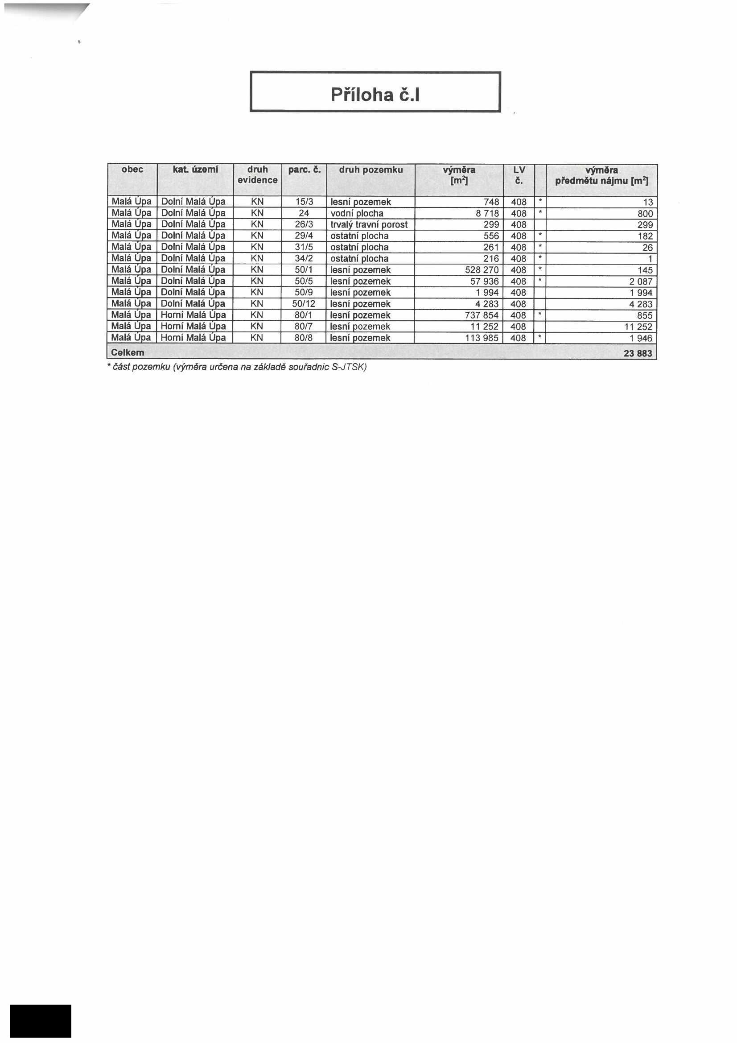

|  |  |  |  |  |  |  |  |  |
| --- | --- | --- | --- | --- | --- | --- | --- | --- |
|  |  |  |  |  |  |  |  | |
|  |  |  |  |  |  |  |  |  |
|  |  |  |  |  |  |  |  |  |
|  |  |  |  |  |  |  |  |  |
|  |  |  |  |  |  |  |  |  |
|  |  |  |  |  |  |  |  |  |
|  |  |  |  |  |  |  |  |  |
|  |  |  |  |  |  |  |  |  |
|  |  |  |  |  |  |  |  |  |
|  |  |  |  |  |  |  |  |  |
|  |  |  |  |  |  |  |  |  |
|  |  |  |  |  |  |  |  |  |
|  |  |  |  |  |  |  |  |  |
|  |  |  |  |  |  |  |  |  |
|  | | | | | | | | |

**Legenda**

předmětná část pozemku

podkladové mapy: katastrální mapa, ortofotomapa 2022

